Об утверждении Инструкции по организации автомобильных инкассаторских перевозок в Республике Казахстан
Постановление Правления Национального Банка Республики Казахстан от 12 сентября 2019 года № 159. Зарегистрировано в Министерстве юстиции Республики Казахстан 18 сентября 2019 года № 19391.
В соответствии с подпунктом 14) части второй статьи 15 Закона Республики Казахстан "О Национальном Банке Республики Казахстан" Правление Национального Банка Республики Казахстан ПОСТАНОВЛЯЕТ:
Сноска. Преамбула - в редакции постановления Правления Национального Банка РК от 28.02.2022 № 21 (вводится в действие по истечении десяти календарных дней после дня его первого официального опубликования).
1. Утвердить прилагаемую Инструкцию по организации автомобильных инкассаторских перевозок в Республике Казахстан.
2. Признать утратившими силу:
1) постановление Правления Национального Банка Республики Казахстан от 20 апреля 2001 года № 110 "Об утверждении Инструкции по организации автомобильных инкассаторских перевозок в Республике Казахстан (зарегистрировано в Реестре государственной регистрации нормативных правовых актов под № 1549);
2) пункт 2 Перечня некоторых постановлений Правления Национального Банка Республики Казахстан, в которые вносятся изменения по вопросам наличного денежного обращения, утвержденного постановлением Правления Национального Банка Республики Казахстан от 29 октября 2018 года № 265 "О внесении изменений в некоторые постановления Правления Национального Банка Республики Казахстан по вопросам наличного денежного обращения" (зарегистрировано в Реестре государственной регистрации нормативных правовых актов под № 18173, опубликовано 23 января 2019 года в Эталонном контрольном банке нормативных правовых актов Республики Казахстан).
3. Департаменту наличного денежного обращения (Кажмуратов Ж.Т.) в установленном законодательством Республики Казахстан порядке обеспечить:
1) совместно с Юридическим департаментом (Сарсенова Н.В.) государственную регистрацию настоящего постановления в Министерстве юстиции Республики Казахстан;
2) в течение десяти календарных дней со дня государственной регистрации настоящего постановления его направление на казахском и русском языках в Республиканское государственное предприятие на праве хозяйственного ведения "Институт законодательства и правовой информации Республики Казахстан" Министерства юстиции Республики Казахстан для официального опубликования и включения в Эталонный контрольный банк нормативных правовых актов Республики Казахстан;
3) размещение настоящего постановления на официальном интернет-ресурсе Национального Банка Республики Казахстан после его официального опубликования;
4) в течение десяти рабочих дней после государственной регистрации настоящего постановления предоставление в Юридический департамент сведений об исполнении мероприятий, предусмотренных подпунктами 2), 3) настоящего пункта и пунктом 4 настоящего постановления.
4. Департаменту внешних коммуникаций - пресс-службе Национального Банка (Адамбаева А.Р.) обеспечить в течение десяти календарных дней после государственной регистрации настоящего постановления направление его копии на официальное опубликование в периодические печатные издания.
5. Контроль за исполнением настоящего постановления возложить на заместителя Председателя Национального Банка Республики Казахстан Галиеву Д.Т.
6. Настоящее постановление вводится в действие по истечении десяти календарных дней после дня его первого официального опубликования.
Председатель  Национального Банка | Е. Досаев
"СОГЛАСОВАНО"
Министерство внутренних дел
Республики Казахстан
Утверждена
постановлением Правления
Национального Банка
Республики Казахстан
от 12 сентября 2019 года № 159
Инструкция по организации автомобильных инкассаторских перевозок в Республике Казахстан
Глава 1. Общие положения
1. Настоящая Инструкция по организации автомобильных инкассаторских перевозок в Республике Казахстан (далее – Инструкция) разработана в соответствии с Законом Республики Казахстан "О Национальном Банке Республики Казахстан" и детализирует порядок организации автомобильных инкассаторских перевозок в Республике Казахстан (далее – автомобильные инкассаторские перевозки) банками второго уровня, филиалами банков-нерезидентов Республики Казахстан, Национальным оператором почты (далее – банки), юридическими лицами, исключительной деятельностью которых является инкассация банкнот, монет и ценностей (далее – инкассаторские организации).
Сноска. Пункт 1 - в редакции постановления Правления Национального Банка РК от 28.02.2022 № 21 (вводится в действие по истечении десяти календарных дней после дня его первого официального опубликования).
2. В Инструкции используются следующие понятия:
1) маршрут и график инкассации банкнот, монет и ценностей –установленные руководителем службы инкассации или дежурным инкассатором по согласованию с клиентом, путь следования бригады работников службы инкассации и время инкассации банкнот, монет и ценностей;
2) водитель-инкассатор – работник службы инкассации, осуществляющий управление транспортным средством;
3) исключен постановлением Правления Национального Банка РК от 28.02.2022 № 21 (вводится в действие по истечении десяти календарных дней после дня его первого официального опубликования);
4) путевой лист – документ, предназначенный для ведения учета и контроля работы водителя-инкассатора (водителя) и транспортного средства;
5) служба инкассации – подразделение банка, филиала банка-нерезидента Республики Казахстан, инкассаторской организации, Национального Банка, осуществляющее прием, сбор, доставку, перевозку, хранение и сдачу банкнот, монет и ценностей, а также сопровождение клиента с банкнотами, монетами и ценностями;
6) дежурный инкассатор – работник службы инкассации, ответственный за организацию работы транспортного средства и его выпуск на маршрут для инкассации банкнот, монет и ценностей;
7) транспортные средства – специализированные транспортные средства, предназначенные для перевозки банкнот, монет и ценностей.
Сноска. Пункт 2 с изменениями, внесенными постановлением Правления Национального Банка РК от 28.02.2022 № 21 (вводится в действие по истечении десяти календарных дней после дня его первого официального опубликования).
Глава 2. Осуществление автомобильных инкассаторских перевозок банками, инкассаторскими организациями
3. Автомобильные инкассаторские перевозки осуществляются по заданию руководителя службы инкассации или дежурного инкассатора бригадой работников службы инкассации.
Бригада работников службы инкассации обеспечивает движение транспортного средства по маршруту и графику инкассации банкнот, монет и ценностей без каких-либо отклонений. Не осуществляется провоз лиц, не связанных с выполнением задания по инкассации банкнот, монет и ценностей.
Не допускается использование транспортных средств банками, инкассаторскими организациями для перевозки грузов, не являющихся банкнотами, монетами и ценностями, а также наличие или установка газового оборудования в салоне.
Сноска. Пункт 3 - в редакции постановления Правления Национального Банка РК от 28.02.2022 № 21 (вводится в действие по истечении десяти календарных дней после дня его первого официального опубликования).
4. Для автомобильных инкассаторских перевозок используются транспортные средства, имеющие закрытый кузов, а также оборудованные средствами для обеспечения сохранности банкнот, монет и ценностей, и безопасности работников службы инкассации и лиц, сопровождающих (кассир, бухгалтер) банкноты, монеты и ценности (бойницами, отдельными бронированными отсеками или специальными бронированными кузовами и другими средствами защиты), радиостанциями либо иным устройством связи для обмена информацией с руководителем службы инкассации или дежурным инкассатором.
При инкассации банкнот, монет и ценностей весом более 10 (десяти) тонн допускается использование транспортных средств грузоподъемностью более 10 (десяти) тонн, имеющих закрытый кузов.
Допускается дополнительное оборудование транспортных средств сейфами и металлическими шкафами.
При инкассации банкнот, монет и ценностей с применением специальных контейнеров, оборудованных специальными красками, используются транспортные средства, имеющие закрытый кузов. Часть салона транспортного средства, где находятся работники службы инкассации и лица, сопровождающие банкноты, монеты и ценности, оборудуется средствами для обеспечения их безопасности, а также радиостанциями либо иным устройством связи для обмена информацией с руководителем службы инкассации или дежурным инкассатором.

5. Транспортные средства оборудуются специальными световыми и звуковыми сигналами и окрашиваются по специальным цветографическим схемам в соответствии с требованиями законодательства Республики Казахстан о дорожном движении.
6. Выезд по маршруту и графику инкассации банкнот, монет и ценностей сроком на 1 (один) месяц осуществляется на основании путевого листа по форме согласно приложению 1 к Инструкции, который подписывается руководителем службы инкассации или дежурным инкассатором и хранится в службе инкассации.
7. Перед каждым выездом бригады работников службы инкассации по маршруту и графику инкассации банкнот, монет и ценностей руководитель службы инкассации или дежурный инкассатор:
1) проверяет готовность транспортного средства к автомобильным инкассаторским перевозкам (техническую исправность, укомплектованность запасными частями, заправку горюче-смазочными материалами, работу средств связи, средств пожаротушения);
2) проверяет наличие у водителя-инкассатора документов, предусмотренных подпунктом 1) пункта 1 раздела 2 Правил дорожного движения, утвержденных постановлением Правительства Республики Казахстан от 13 ноября 2014 года № 1196 (далее – Правила дорожного движения);
3) выдает путевой лист, указанный в пункте 6 Инструкции.
8. Выезд работника службы инкассации по маршруту и графику инкассации банкнот, монет и ценностей не осуществляется в следующих случаях:
1) отсутствие экипировки, средств индивидуальной защиты, в том числе бронежилетов, касок (шлемов), а также служебного оружия;
2) отсутствие права на управление транспортным средством у водителя-инкассатора.
9. После завершения задания путевой лист сдается водителем-инкассатором руководителю службы инкассации или дежурному инкассатору.
Выдача и сдача путевого листа отражается в журнале учета приема и сдачи путевого листа по форме согласно приложению 2 к Инструкции.
После окончания срока действия путевые листы подшиваются в отдельную папку и хранятся в службе инкассации не менее 1 (одного) года, после истечения которого уничтожаются.
10. Допускается использование транспортных средств Национального оператора почты при совмещении операций по инкассации банкнот, монет и ценностей с перевозкой и доставкой специальных отправлений.
11. Остановка транспортного средства по требованию сотрудника органов внутренних дел осуществляется в соответствии с пунктом 1 статьи 52 Закона Республики Казахстан от 17 апреля 2014 года "О дорожном движении".
В случае остановки транспортного средства по требованию сотрудников органов внутренних дел и истребования документов водитель-инкассатор транспортного средства, предъявляет путевой лист и водительское удостоверение, не выходя из транспортного средства.
Старший бригады работников службы инкассации незамедлительно сообщает руководителю службы инкассации или дежурному инкассатору об остановке и о месте остановки транспортного средства, а также об обнаружении неисправности в транспортном средстве, дорожно-транспортном происшествии с участием транспортного средства и иную информацию о возникновении нештатной ситуации с использованием любого доступного устройства связи.
Глава 3. Особенности организации автомобильных инкассаторских перевозок Национальным Банком
Сноска. Глава 3 исключена постановлением Правления Национального Банка РК от 28.02.2022 № 21 (вводится в действие по истечении десяти календарных дней после дня его первого официального опубликования).
Глава 4. Взаимодействие с сотрудниками органов внутренних дел при автомобильных инкассаторских перевозках
17. Сотрудники органов внутренних дел Республики Казахстан, в случае обращения к ним работников службы инкассации, осуществляющих автомобильные инкассаторские перевозки о преступных посягательствах на работников службы инкассации и (или) перевозимые банкноты, монеты и ценности оказывают содействие по пресечению правонарушений и задержанию правонарушителей, охране места происшествия, а также информированию о происшествии ближайшее подразделение органов внутренних дел.
18. В случае обнаружения неисправностей в транспортном средстве, приведших к невозможности дальнейшего осуществления автомобильных инкассаторских перевозок, а также в случае дорожно-транспортных происшествий с участием транспортного средства сотрудник органов внутренних дел Республики Казахстан незамедлительно сообщает о случившемся в ближайшее подразделение органов внутренних дел и оказывает содействие бригаде работников службы инкассации в обеспечении сохранности перевозимых банкнот, монет и ценностей.
Приложение 1
к Инструкции по организации
автомобильных инкассаторских
перевозок в Республике Казахстан

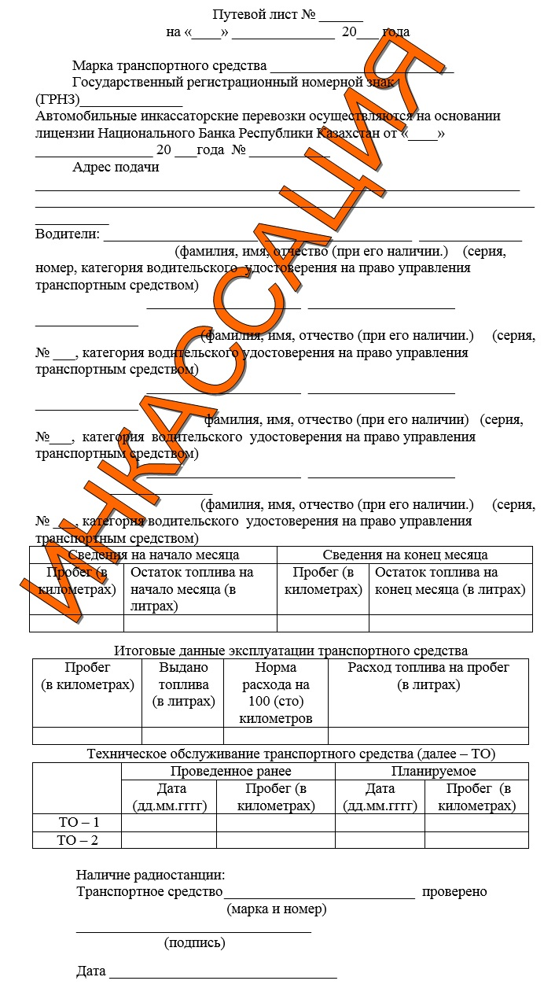

Оборотная сторона
Дата (дд.мм.гггг) | Водители-инкассаторы |  | Начало смены |  | Транспортное средство и водителя проверил, выезд разрешаю (подпись руководителя или дежурного инкассатора службы инкассации)
 | Первая смена | Вторая смена | Первая смена | Вторая смена
 | Фамилия, и инициалы | Фамилия и инициалы | Время выезда | Время выезда
1 | 2 | 3 | 4 | 5 | 6
продолжение таблицы
№ маршрута |  | Окончание смены (фактическое) |  | Пробег после окончания смены (в километрах)
Первая смена | Вторая смена | Первая смена | Вторая смена | Первая смена |  | Вторая смена
 |  | Время заезда | Время заезда | Пробег за смену (в километрах) | Итого пробег (в километрах) | Пробег за смену (в километрах) | Итого пробег (в километрах)
7 | 8 | 9 | 10 | 11 | 12 | 13 | 14
Приложение 2
к Инструкции по организации
автомобильных инкассаторских перевозок
в Республике Казахстан
Журнал учета приема и сдачи путевого листа
________________________________________________________________________
(наименование филиала банка, инкассаторской организации)
________________________________________________________________________
(наименование службы инкассации)
Начат _________________________ Окончен ______________________
___________________________________________________________________
(наименование филиала банка, инкассаторской организации)
№ | Дата приема путевого листа (дд.мм.гггг) | Должность, фамилия и инициалы лица, получившего путевой лист | Подпись лица, получившего путевой лист | Дата сдачи путевого листа (дд.мм.гггг) | Должность, фамилия и инициалы, лица сдавшего путевой лист | Подпись лица, сдавшего путевой лист | Отметка о возникновении нештатной ситуации
1 | 2 | 3 | 4 | 5 | 6 | 7 | 8
Заверительная надпись В настоящем журнале прошнуровано, пронумеровано
_____________________________________________________________ листов
(прописью)
Руководитель
филиала банка,
инкассаторской организации ______________________________________ ________________
(фамилия, имя, отчество (подпись)
(при его наличии)
Руководитель
службы инкассации ______________________________________________ ________________
(фамилия, имя, отчество (подпись)
(при его наличии)

© 2012. РГП на ПХВ «Институт законодательства и правовой информации Республики Казахстан» Министерства юстиции Республики Казахстан

